Равенство и подобие треугольников
Автор: © 2015, OOO КОМПЭДУ, http://compedu.ru
Описание:
При поддержке проекта http://videouroki.net

Задание 1
Вопрос:
Треугольники подобны. Определите длину стороны х.

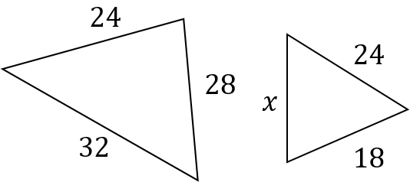

Запишите число:
___________________________

Задание 2
Вопрос:
Треугольники называются ... , если они совпадают при наложении. В ответе запишите пропущенное слово.

Запишите ответ:
__________________________________________

Задание 3
Вопрос:
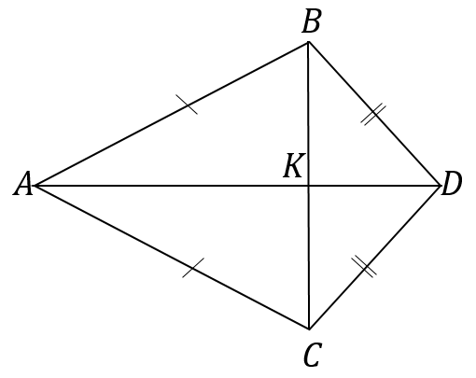
На рисунке: АВ = АС, BD = DC. Будут ли равны треугольники АВК и АСК?

Выберите один из 2 вариантов ответа:
1) да
2) нет

Задание 4
Вопрос:
Будут ли подобны прямоугольные равнобедренные треугольники? (в ответе запишите да или нет)

Запишите ответ:
__________________________________________

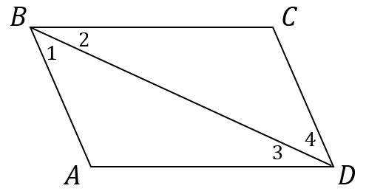
Задание 5
Вопрос:
На рисунке: угол 1 равен углу 4, а угол 2 равен углу 3. Будут ли равны треугольники ABD и CDB?

Выберите один из 2 вариантов ответа:
1) да
2) нет

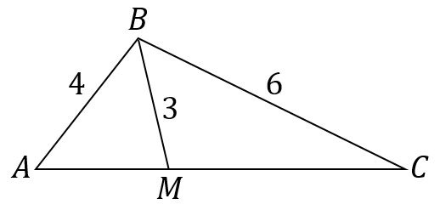
Задание 6
Вопрос:
В треугольнике АВС: АВ = 4 см,
ВС = 6 см, ВМ = 3 см,
угол АВМ равен углу АСВ.
Найдите длину АС.

Запишите число:
___________________________

Задание 7
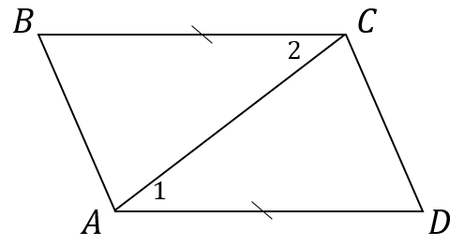
Вопрос:
На рисунке: AD = BC, угол 1 равен углу 2. Будут ли равны треугольники ABC и CDA.

Выберите один из 2 вариантов ответа:
1) нет
2) да
Задание 8
Вопрос:
На гипотенузу опустили высоту. Сколько пар подобных треугольников образовалось?

Выберите один из 4 вариантов ответа:
1) 4 пары
2) 3 пары
3) 1 пара
4) 2 пары

Задание 9
Вопрос:
Будут ли подобны равнобедренные треугольники, если углы при их вершинах равны? (в ответе запишите: да или нет)

Запишите ответ:
__________________________________________

Задание 10
Вопрос:
Найдите подобные треугольники.

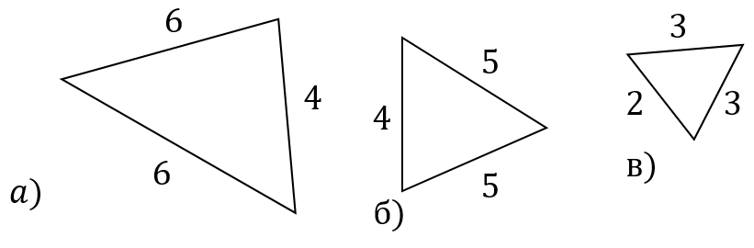

Выберите несколько из 3 вариантов ответа:
1) б
2) в
3) а

Ответы:
1) (5 б.): Верный ответ: 21.;
2) (3 б.) Верный ответ: "равными".
3) (4 б.) Верные ответы: 1;
4) (3 б.) Верный ответ: "да".
5) (4 б.) Верные ответы: 1;
6) (5 б.): Верный ответ: 8.;
7) (4 б.) Верные ответы: 2;
8) (5 б.) Верные ответы: 2;
9) (3 б.) Верный ответ: "да".
10) (4 б.) Верные ответы: 2; 3;

